Památková obnova plaského pivovaru dokončena
Bývalý plaský pivovar v areálu někdejšího cisterciáckého kláštera v Plasích (okr. Plzeň-sever) prošel v minulém roce komplexní památkovou obnovou. Byla mu tak navrácena podoba z doby jako výstavby před více než sto lety. Veřejnosti bude adaptovaný objekt poprvé představen v sobotu 21. 12. 2013. Od 13:00 zde bude možnost prohlídky a od 15:00 na nádvoří pivovaru carillonista Radek Rejšek zahraje předvánoční koncert na 57 zvonů Pražské mobilní zvonohry zvonaře Petra Manouška.

Překvapení skrytá pod navážkou
Když se v 60. letech 20. století přestalo pivo v Plasích vařit, byl pivovar s přilehlou sladovnou a bývalým klášterním mlýnem přestavěn na obchodní velkosklad spotřebního družstva Jednota. Pivovarské zařízení bylo odstraněno, interiéry přízemí byly zasypány dvoumetrovou vrstvou suti a nově vložené podlahy byly výškově provázány s přistavěnými manipulačními rampami. Chátrající budovy převzalo v roce 2008 do správy Národní technické muzeum, které v hospodářské části bývalého kláštera realizuje projekt nazvaný „Centrum stavitelského dědictví v Plasích“.
Stavební část I. etapy zmíněného projektu, kterou je právě adaptace pivovarského areálu, proběhla v uplynulém roce. Účelové přístavky a vyrovnávací navážky z doby velkoskladu byly odstraněny, v celém areálu byla osazena nová okna vyrobená dle původního vzoru. Zvolený princip památkové obnovy směřoval k renovaci co největšího množství autentických prvků při zachování industriálního rázu objektu v jeho jisté syrovosti a „neupravenosti“. Objekt rovněž získal zpět svoji typickou dominantu v podobě sladovnického komínu, párníku s plechovým nástavcem, který je mezi pivovarníky označován jako „klobouk pana starého“, tj. sládka. Párník byl do Plas přemístěn ze zanikající sušárny chmele v Hořesedlech na Rakovnicku a upraven dle dochovaných plánů z doby výstavby plaské sladovny.
Stavební práce rozkryly zajímavé situace dokumentující dějiny objektu. Oprava fasád odhalila stavební prvky dokládající středověké stáří některých částí pivovarského areálu. Po vytěžení dvoumetrové vnitřní zavážky byly nalezeny litinové sloupy, které od konce 60. let 19. století podepíraly klenby v přízemí pivovaru. Ve varně byl objeven původní keramický obklad stěn z r. 1912, pod podlahami se skrývaly dvě pivovarské studny a soustava historických odvodňovacích kanálů. V mlýnici někdejšího klášterního mlýna byl mj. nalezen barokní krb a pozoruhodné dobové hygienické zařízení – kamenný prevét. Ke zcela mimořádným nálezům patří dvojice parních strojů z počátku 20. století. Tyto mechanismy byly před bezmála padesáti lety zasypány a zabetonovány v jejich původním umístění – v pivovarské strojovně – a takto se dochovaly v téměř kompletním stavu. Stroje budou zakonzervovány a prezentovány v rámci připravovaných expozic.
Expozice zaměřené především na dějiny stavební kultury na našem území budou v objektech instalovány v příštím roce; bývalá mlýnice a část historické pivovarské kotelny budou využity pro proměnné výstavy.
Projektové práce při památkové obnově pivovaru zajišťoval Projektový ateliér pro architekturu a pozemní stavby s.r.o., generálním dodavatelem stavebních prací byla firma Unistav, a.s.

II. etapa projektu CSD - památková obnova areálu hospodářského dvora
Na novou programovou náplň pivovaru naváže v rámci II. etapy projektu „Centrum stavitelského dědictví v Plasích“ rovněž nové využití areálu klášterního hospodářského dvora. Návštěvníkům zde budou představovány především tradiční stavební technologie a řemeslnické postupy. V jednotlivých objektech bude vytvořeno zázemí pro předvádění a výuku stavebního řemesla a vzniknou tady i zážitkové dílny zaměřené na řadu „hands-on“ aktivit, tedy činností, které lze vyzkoušet vlastníma rukama. Návštěvníci tak budou mít možnost vytvořit si vlastní cihlu, otesat kámen, sestavit zmenšeninu skutečného krovu, seznámit se se zpracováním vápna atd. V areálu bude k dispozici přednáškový sál s příslušným zázemím. V nově adaptovaných prostorech najde své místo i plaská městská knihovna, která bude čtenářům zpřístupňovat také tituly odborné knihovny CSD zaměřené na historické stavitelství. V současné době probíhá výběrové řízení na výběr zhotovitele stavebních prací, stavba bude zahájena počátkem příštího roku.

Projekt Národního technického muzea „Centrum stavitelského dědictví v Plasích“ je financován prostřednictvím Integrovaného operačního programu (IOP) za spoluúčasti Strukturálních fondů EU a státního rozpočtu. Celý adaptovaný areál včetně expozic bude pro veřejnost otevřen v roce 2015.

Více na www.ntm.cz/csd
E-mail: csd@ntm.cz
Kontaktní osoba: Pavel Kodera, koordinátor projektu (mob.: 777 190 734)
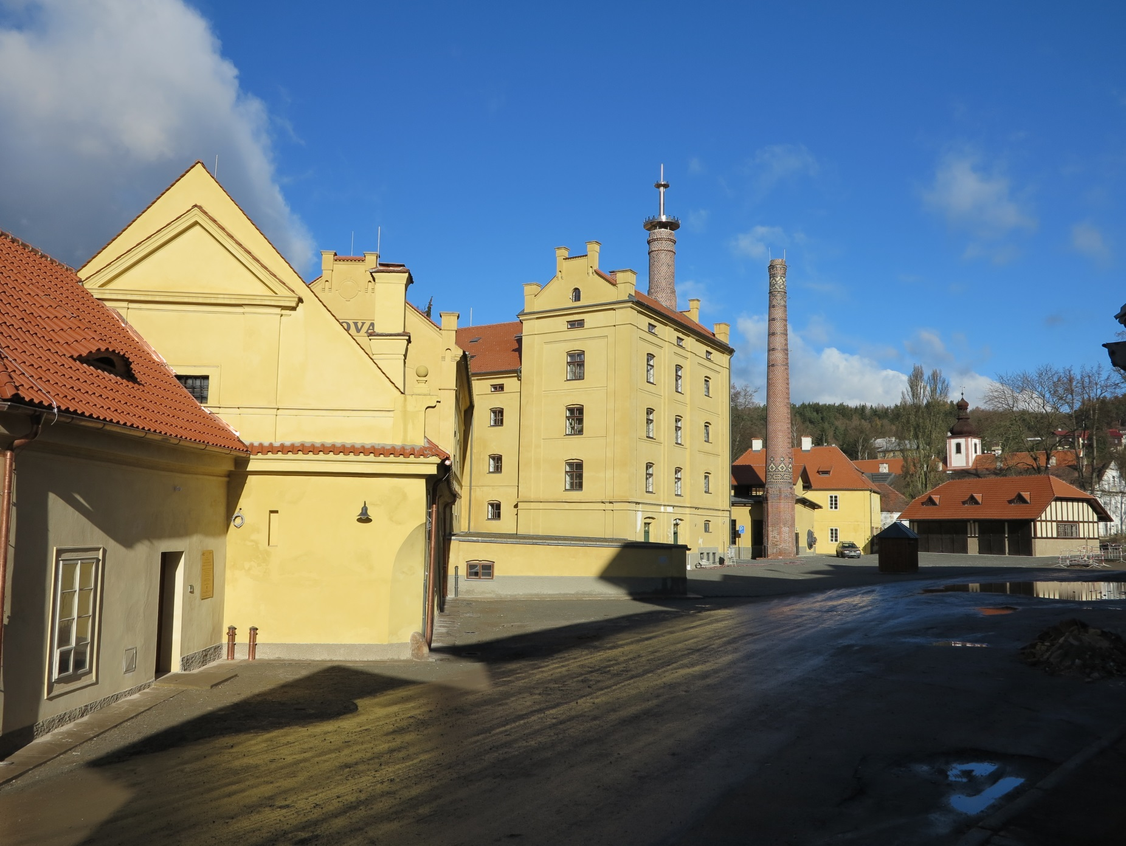
Areál bývalého pivovaru s klášterním mlýnem po památkové obnově
(foto NTM, 11/2013)

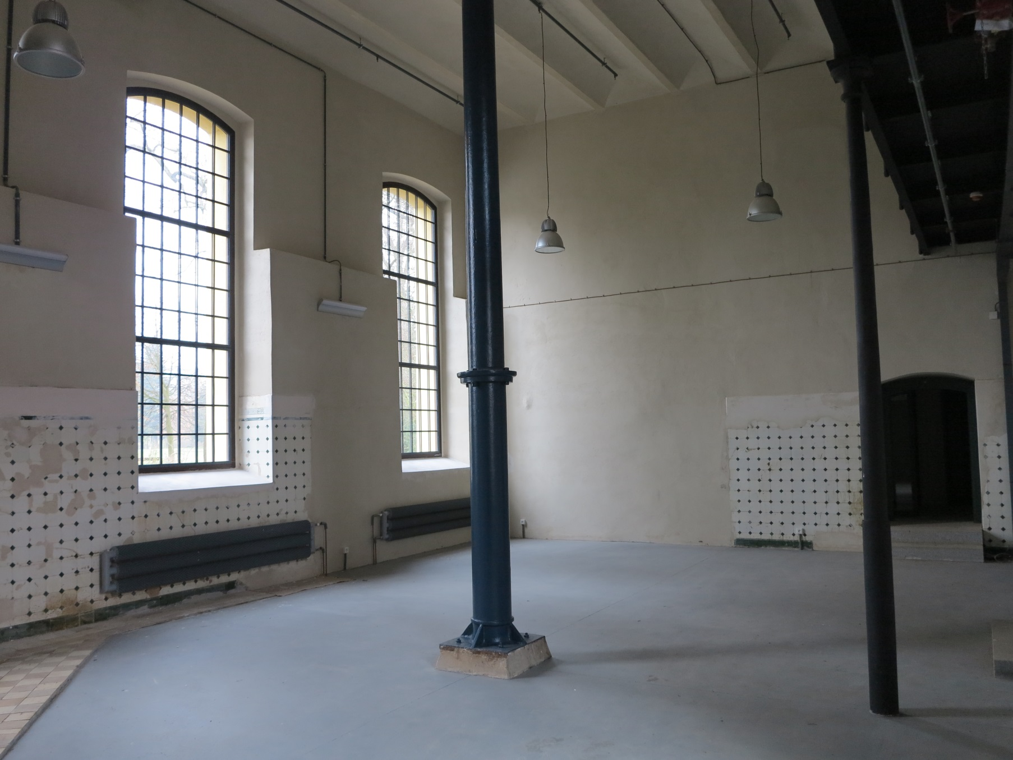
Bývalá varna s okny obnovenými v původní velikosti a s obklady stěn nalezenými pod navážkou
(foto NTM, 11/2013)

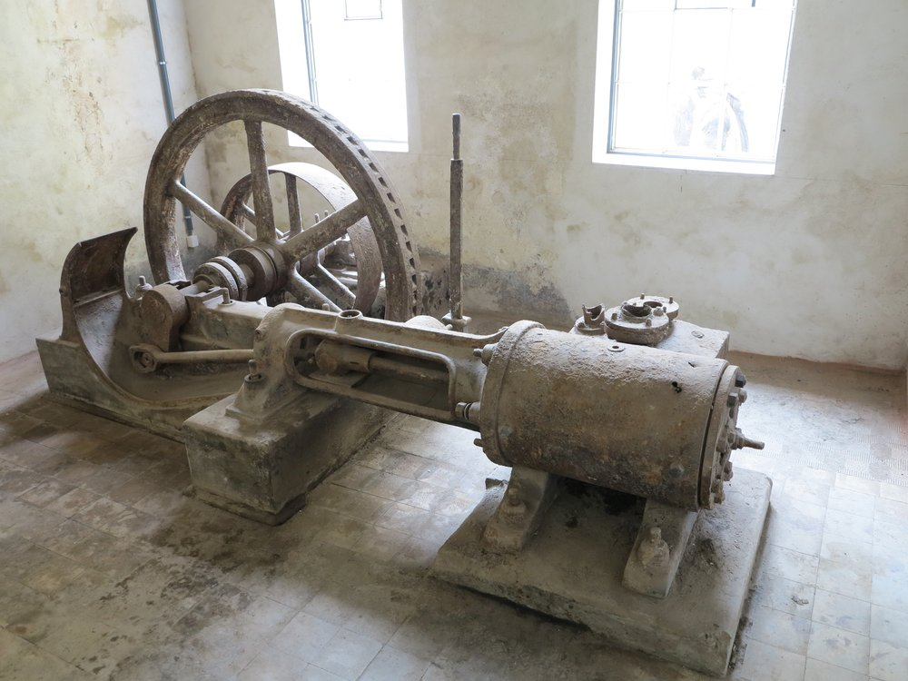
Parní stroj nalezený v suti pod podlahou bývalé strojovny pivovaru
(foto NTM, 11/2013)

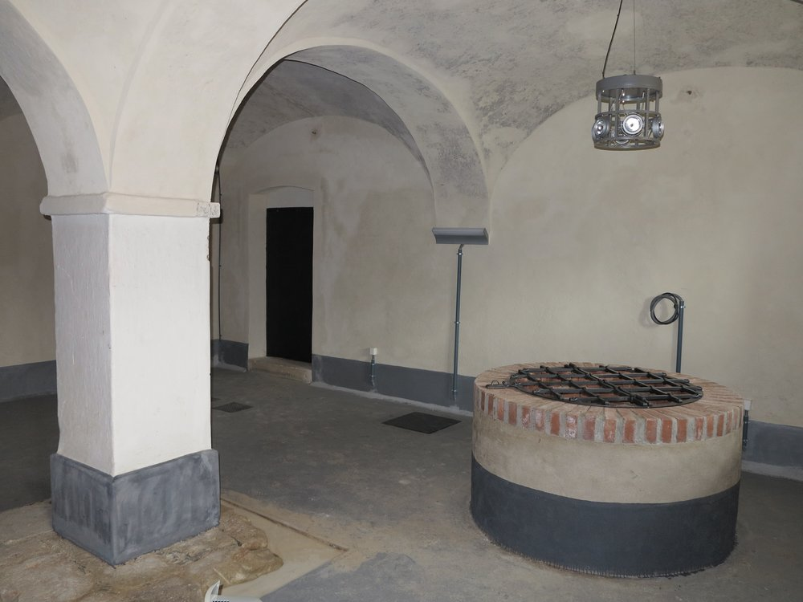
Obnovená stará pivovarská studna objevená v suterénu objektu
(foto NTM, 11/2013)

